卷 号
卷内编号
密 级

<HD20200619SI002>
<云迪在线网络学习平台>
分 类:  <模板>  使用者:  <配置经理>  文档编号:  HD-CM-301  四川华迪信息技术有限公司 | 配置管理计划  <0.1>  项 目 承 担 部 门：配置部门  撰 写 人（签名）：王敏泽  完 成 日 期：2020-06-22  本文档 使 用部门： □主管领导 R项目组  □客户（市场） □维护人员 £用户  评审负责人（签名）：  评 审 日 期：
分 类:  <模板>  使用者:  <配置经理>  文档编号:  HD-CM-301  四川华迪信息技术有限公司 | 
文档信息
标题: 配置管理计划
作者: 王敏泽
创建日期:2020-06-20
上次更新日期:
版本: 0.1
部门名称: 软件产品研发部

修订文档历史记录
日期 | 版本 | 说明 | 作者
2020年6月20日 | 0.1 | 初始版本 | 王敏泽

目录
1. 简介 3
1.1 目的 3
1.2 范围 3
1.3 定义、首字母缩写词和缩略语 3
1.4 参考资料 3
1.5 概述 3
2. 软件配置管理 3
2.1 组织、职责和接口 3
2.2 工具、环境和基础设施 3
3. 配置管理活动 3
3.1 配置标识 3
3.1.1 标识方法 3
3.1.2 项目基线 3
3.2 配置和变更控制 3
3.2.1 变更请求的处理和审批 3
3.2.2 变更控制委员会 (CCB) 3
3.3 配置状态统计 3
3.3.1 项目介质存储和发布进程 3
3.3.2 报告和审计 3
4. 里程碑 3
5. 培训和资源 3
6. 分包商和厂商软件控制 3

Error: Reference source not found

简介
项目 CM 计划说明在产品生命周期中将执行的所有与 CM 相关的活动。它详细说明了活动时间表、
分配的职责以及必需的资源（包括人员、工具和计算机设备）。

目的
CM 计划的目的在于，定义或参考那些描述要在软件产品开发中执行配置和变更控制管理 (CM) 方
式的步骤和活动。

范围
本规范规定了在制订软件配置管理计划时应该遵循的统一的基本要求。
本规范适用于软件特别是重要软件的配置管理计划的制订工作。对于非重要软件或已开发好的软
件，可以采用本规范规定的要求的子集。

定义、首字母缩写词和缩略语
CCB - configuration control board 变更（或配置）控制委员会
CI - configuration item 配置项
CM - configuration management 配置管理
CMP - configuration management plan 配置管理计划
CR - change request 变更请求
SCM - software configuration management 软件配置管理
任意角色 – 项目中所有角色

参考资料
计算机软件产品开发文件编制指南
计算机软件质量保证计划规范
计算机软件配置管理计划规范
社区管理系统 软件质量保证计划

软件配置管理

组织、职责和接口

角色 | 相关人员 | 职责 | 接口
CCB | 刘杰、洛少雄、王敏泽、成肇娣 | 该委员会监督变更流程，由所有 | 与任意角色：任意角色提出变
 | 李慧琴 | 利益方包括客户、开发人员和用 | 更请求，需提交给 CCB，对变
 |  | 户的代表组成。 | 更请求进行处理后，将结果通
 |  |  | 知给提出者。
配置经理 | 王敏泽 | 配置经理负责为产品开发团队提 | 与项目经理：CM 计划需要参照
 |  | 供全面的配置管理 (CM) 基础设 | SDP 计划，而且 SDP 又参照 CM
 |  | 施和环境。CM 的作用是支持产 | 计划。SCM 经理每周/每阶段都
 |  | 品开发行为，使开发人员和集成 | 要提供系统的配置状态报告给
 |  | 员有适当工作区来构建和测试其 | 项目经理。
 |  | 工件，并且使所有工件均可根据 | 与集成员： CM 经理创建配置

 |  | 需要包含在部署单元中。配置经 | 管理库，而集成员创建集成工
 |  | 理还必须确保 CM 环境有利于进 | 作区。集成员创建基线和提升
 |  | 行产品复审、更改和缺陷跟踪等 | 基线，由 SCM 经理管理基线。
 |  | 活动。配置经理还负责撰写 CM  计划并汇报基于“变更请求”的进度统计信息。发布基线 | 与部署经理：SCM 经理创建部署单元，需要部署计划。  与架构设计师：SCM 经理创建
 |  |  | CM 环境，需要实施模型。
 |  |  | 与任意角色：任意角色创建开
 |  |  | 发工作区，需要配置库。
 |  |  | 与系统管理员：创建 CM 环境
 |  |  | 时，需要系统管理员提供硬件
 |  |  | 和网络基础设施。
 |  |  | 与组织SCM 管理员：在每一阶
 |  |  | 段基线完成后提交基线工件。
 |  |  | 与评审协调员：接收评审协调
 |  |  | 员提交的评审结果工件和评审
 |  |  | 表。
 |  |  | 与 SQA 人员：配合 SQA 人员活
 |  |  | 动。
集成员 | 王敏泽 | 集成员在集成工作区将构件组合 | 与配置经理：获取配置库的情
 |  | 起来，生成一个工作版本。集成 | 况。获取管理状态下的基线版
 |  | 员还负责制定集成计划。集成在 | 本
 |  | 子系统和系统级别进行，每次集
 |  | 成均有独立的集成工作区。正如
 |  | 经测试的构件从实施员的专用开
 |  | 发工作区交付到子系统集成工作
 |  | 区一样，已集成的实施子系统也
 |  | 从子系统集成工作区交付到系统
 |  | 集成工作区。
任意角色 | 项目组所有成员 | 任何角色均可以“检入”和“检出” 任何与产品相关的工件，以便在
 |  | 配置控制系统中进行维护。此
 |  | 外，任意角色都可以提交变更请
 |  | 求，并且对它们所拥有的变更请
 |  | 求进行更新。

工具、环境和基础设施
    - 工具
类型 | 使用时期 | 工具 | 原因
配置管理 | 先启、精化、构建、产品化阶段 | VSS | 难度小，VSS 容易掌握。
    - CM 环境和基础设施
      - 产品数据量的预期大小：我们期望本项目至少有 100 个文件，200M 的磁盘空间。
      - 产品团队的分配： 和客户机的实际位：

服务器 | 客户端 | 配置情况
阿里云ECS | 1G13、1K28、1K30、 | P4 1.7G，2G 内存、40G 硬盘、centOS7.3

配置管理活动

配置标识

标识方法
标签标识特定版本的工件。组成某一版本子系统的工件集，无论从整体还是从个体来说，都可通过 特定的版本和标签进行标识。因此，标签对于重新使用或引用原有的固定版本的工件集合很有帮 助。
以下是一些示例：
名称 | 对应的内容
T2K_R1.0 | Thorn 2000 系统 1.0 发布版本
T2K_GUI_R2.0.BL5 | 准备以 2.0 版本发布的 GUI 系统的内部发布版本号
T2K_B1.1 | Thorn 2000 系统 1.1 Beta 发布版
T2K_R2.0.BL16 | 计划在 2.0 发布版中发布的 Thorn 2000 的内部系  统基线第 16 号
T2K_R1.0.5 | Thorn 2000 的维护发布版本

项目基线
基线号 | 建立时机
A10 | 第一阶段审查结束
B20 | 第二阶段审查结束
C30 | 产品化结束
在各阶段中基线号：阶段基线号 + ‘_‘ + 序号例：在第二阶段内的第三次基线：B20_3

配置和变更控制

变更请求的处理和审批
变更请求表单是一个正式提交的工件，用于在整个项目的生命周期内跟踪所有的请求（包括新特 性、扩展请求、缺陷、变更的需求等）与相关的状态信息。所有变更历史记录，包括所有状态变更 及变更的日期和原因，都将随 CR 一起保存。进行多次复审和结束项目时都可使用此信息。(参见附录 2)《变更请求表单》
变更申请的流程及涉及相关负责人如下图所示：
      - 变更过程中的活动

步骤 | 角色 | 内容
1 | 提交者 | 提交变更请求
2 | CCB | 复审变更请求
3 | CCB 代表（项目经理担任） | 确认重复或拒绝
4 | 项目经理 | 分配工作与安排工作时间
5 | 指定的角色 | 进行变更
6 | CCB | 确认变更
7 | CCB | 确认变更是否通过
变更过程中的活动(活动图)：

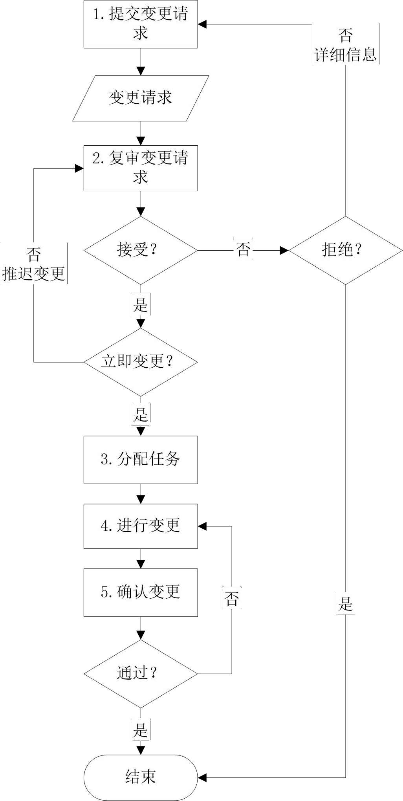

配置状态统计

项目介质存储和发布进程
        - 备份机制及保留策略：
- 每天下班时将主服务器的数据备份到备份服务器中。
- 备份服务器只保留最近一周的备份。
        - 事故处理和恢复机制：
如果出现事故(如：主服务器当机、遭病毒、硬件损坏等)，采用备份服务器上的数据进行恢 复。
        - 防病毒/杀毒机制：
- 杀毒/防病毒软件：瑞星杀毒。
- 频率：每周末杀毒。
负责人：系统管理员。

里程碑
在每一次迭代完成时，设立一个里程碑。
CM计划：在先启阶段创建，精化阶段各迭代中进行CM计划更新，精化阶段完成时CM计划完成。

培训和资源
角色 | 人员 | 培训内容
配置管理经理 | 王敏泽 | 相关知识基础培训
项目经理 | 刘杰 | 相关知识基础培训
数据库设计 | 刘杰、李慧琴、成招娣 | 数据库相关知识及应用
界面设计 | 成招娣、李慧琴 | 图形界面设计培训

分包商和厂商软件控制
项目打成war包，直接部署解压

